Contenido

Contexto 2

Descripción 2

Contenido 2

Agradecimientos 3

Inspiración 3

Licencia 3

Anexo 4

Integrantes equipo **¡Error! Marcador no definido.**

# Contexto

El dataset contiene datos referentes a las gasolineras de la provincia de Barcelona.

Los datos se recolectan a partir del *scraping* a la web clickgasoil.com que contiene los precios de los distintos carburantes en las distintas gasolineras de la provincia de Barcelona. Esta web dispone de dicha información dado que se dedican a la venta de gasoil calefacción, mediante quienes puedes realizar los pedidos, consiguiendo el mejor precio y el envío a domicilio.

# Título dataset

El título del dataset, con el objetivo de describir el contenido de este, es “Precios combustible BCN”.

# Descripción

Cada uno de los registros del dataset hace referencia a una gasolinera de la provincia de Barcelona. Contiene información sobre la localización de la gasolinera así como de los distintos tipos de carburantes y sus respectivos precios, así como de la fecha de consulta de los datos.



**€**

Figura 1.1: Representación gráfica del dataset

# Contenido

Las variables que componen dicho dataset son:

* Var1: MARCA: Contiene el nombre de la marca de la gasolinera correspondiente.
* Var2: Gasolina_95: Contiene el precio de la gasolina 95.
* Var3: Gasolina_98: Contiene el precio de la gasolina 98.
* Var4: Gasoleo_A: Contiene el precio del gasóleo tipo A.
* Var5: Direccion: Contiene la dirección de la gasolinera correspondiente.
* Var6: Población: Contiene la población de la gasolinera correspondiente.
* Var7: Horario: Contiene el horario de apertura de la gasolinera correspondiente.
* Var8: Fecha: Contiene la fecha de la extracción de los datos.

Dado que el precio del carburante varia en el tiempo, este dataset se construyó con una fecha puntual, por lo que el eje temporal de los datos es una ‘foto’ puntual correspondiente a esta fecha. Sin embargo, la construcción del dataset está planteada desde una perspectiva histórica, donde el objetivo es enriquecer la base de datos con cierta periodicidad (diaria, mensual, trimestral,…) con el objetivo de obtener un dataset recapitulativo.

# Agradecimientos

Los datos se obtienen mediante la técnica *scraping* a la web clickgasoil.com. El objetivo es poder explotar los datos que presenta dicha web con el fin de analizar dicha información.

Para su implementación, se hace uso de la librería BeatifulSoup del lenguaje de programación Python.

# Inspiración

Lo interesante de este conjunto de datos resulta de la explotación de los datos desde un punto de vista tanto comparativo como evolutivo entre distintos puntos de venta, los productos que ofrece, así como sus precios.

La explotación de estos datos permite:

* Generar históricos a lo largo del tiempo y conocer en tiempo real quién ofrece los mejores precios o ciertos tipos de carburantes.

Esto permite optimizar el precio y el servicio (ya sea desde un punto de vista de vendedor o incluso consumidor).

* Conocer el estado de la competencia.

Es una forma de estudiar el mercado, sabiendo la competencia qué servicios y precios ofrece en cada momento.

Con el análisis de los datos de este dataset, seremos capaces de responder preguntas del tipo:

* ¿Qué gasolinera ofrece un determinado tipo de carburante?
* ¿Qué gasolinera ofrece el precio más/menos competitivo en un determinado tipo de carburante?
* ¿Qué gasolinera ofrece precios más estables/inestables en el tiempo para un determinado tipo de carburante?
* ¿Cuál es el ranking de las gasolineras más/menos competitivas en un determinado momento? (desarrollando algún tipo de ponderación entre precios, servicios y ubicación)

# Licencia

Dado que se trata de una dataset simple, con la información de una web concreta en un momento dado, la licencia escogida para este dataset es **CC BY-NC-ND**. Una licencia restrictiva, que sólo permite la descarga, sin la posibilidad de modificar los datos ni utilizarla con fines comerciales.

Las condiciones de dicha licencia se resumen a continuación:

**Compartir** — copiar y redistribuir el material en cualquier medio o formato

**No Comercial** — No puede utilizar el material para una [finalidad comercial](https://creativecommons.org/licenses/by-nc-nd/2.5/es/).

**Sin Obra Derivada** — Si [remezcla, transforma o crea](https://creativecommons.org/licenses/by-nc-nd/2.5/es/) a partir del material, no puede difundir el material modificado.

**Reconocimiento** — Debe [reconocer adecuadamente](https://creativecommons.org/licenses/by-nc-nd/2.5/es/) la autoría, proporcionar un enlace a la licencia e [indicar si se han realizado cambios](https://creativecommons.org/licenses/by-nc-nd/2.5/es/). Puede hacerlo de cualquier manera razonable, pero no de una manera que sugiera que tiene el apoyo del licenciador o lo recibe por el uso que hace.

# Anexo

Adjunto a este documento, se dispone del archivo donde se presenta el código Python mediante el cual se crea el dataset (distintos formatos: *py*, *ipynb, html)* y el archivo en formato csv ya preparado para su explotación.

A continuación, se presenta brevemente la visualización de los datos:

**Desde Python**

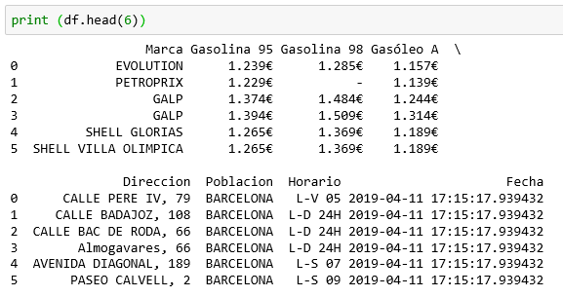

**Desde Excel**

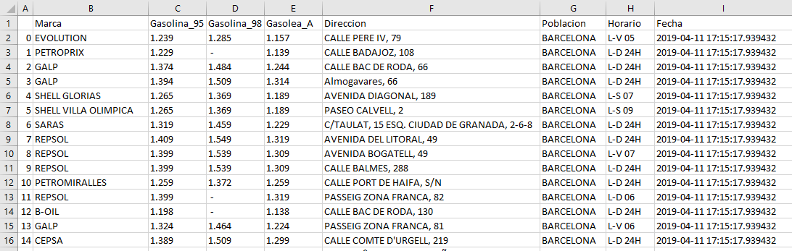

# Contribuciones

El desarrollo de este trabajo se hizo en equipo. Los intergrandes somos Carlos Herrero y Montse Rodríguez, estudiantes del máster Data Science.

Si bien se realizó en la modalidad ‘a distancia’, hemos llevado a cabo distintas videollamadas e intercambio tanto de información como de contenido via whats upp y mail.

|  |  |
| --- | --- |
| Contribuciones | Firma |
| Investigación previa | Carlos Herrero, Montse Rodriguez |
| Redacción de las respuestas | Carlos Herrero, Montse Rodriguez |
| Desarrollo código | Carlos Herrero, Montse Rodriguez |